موقع الكويت ومساحتها

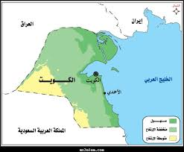

تقع دولة الكويت في منطقة الشرق الأوسط، وهي تمتلك حدوداً برّية، وأخرى بحرية؛ حيث تُطلّ من الجانب الشرقيّ على مياه الخليج العربي، وتشترك في حدودها الغربية والشمالية مع العراق، وتحدُّها المملكة العربيّة السعودية من الجهة الجنوبية، وقد أشارت أعمال المسح الجغرافيّ إلى أنّ طول الحدود الساحلية لدولة الكويت يبلغ 499كم، ويصل مجموع الحدود البرّية إلى 475كم؛ تنقسم إلى 254كم مع الحدود العراقية، و221كم مع المملكة العربية السعودية، أمّا بالنسبة إلى موقعها الفلكيّ، فهي تقع ضمن دائرة العرض (30 29) إلى الشمال، وخط الطول (45 45) إلى الشرق،وتجدر الإشارة إلى أنّ دولة الكويت تضمُّ تسع جُزر، واحدة منها فقط مأهولة بالسكّان، وتحتلّ البلاد بحدودها الجغرافية مساحة تُقدَّر بنحو 17,818كم2، وهي بهذه المساحة تحتلّ المرتبة 157 بين دُول العالم من حيث المساحة الجغرافيّة.

